7 ноября в нашей группе был вечер поэзии, на котором собрались все родные и близкие наших детей. За два месяца дети преобрели большой багаж знаний: о времени года - осень и ее месяцах, о творчестве знаменитого писателя нашего земляка Якова Акима, о рождении Иисуса Христа и о вифлеемской звезде.
По всем трем темам, мы - воспитатели подготовительной группы №10, учитель-логопед Чистякова А.В. и дети подготовили стихи, которые дети рассказывали очень выразительно, эмоционально и артистично.
Ребятам очень понравилось загадывать загадки родителям, а родителям понравилось, что дети много знают пословиц и поговорок об осенних месяцах.
Каждый ребенок читал стих, показывая свои умения.
Наш вечер поэзии скрашивали: приятная музыка, которая сопровождала юных чтецов, а еще яркая и красочная презентация.
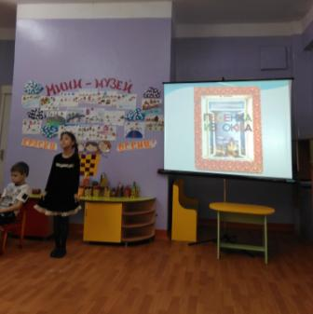
Родители были впечатлены знаниями детейбольшого количества стихов.

